**23.01.2025г.**

**4 класс**

**Русский язык**

**Тема: Значение и употребление имён прилагательных в речи. Словообразование имён прилагательных. Число имён прилагательных.**



***- Дорогие ребята, садитесь за рабочий стол, открыли тетради и записали:***

***Двадцать третье января.***

***Классная работа.***

***Минутка чистописания:***

***Кк Кк Кк***

***Калуга Калинин Калининград***

**Повторение.**

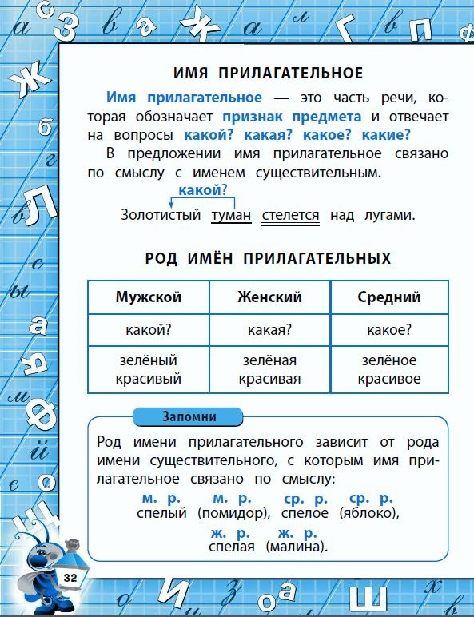

**Работа по теме урока**

*Упр. 5 (с. 6).*

— Прочитайте отрывок из стихотворения.

— Чем интересно последнее предложение? *(В нём использован приём олицетворения.)*

*—* Назовите имена прилагательные, которые встретились в стихотворении.

*Упр. 7 (с. 7).*

— Что такое синонимы? *(Слова, близкие по значению.)*

— Прочитайте пары слов-синонимов. *(Сообразительный — смекалистый, грустный — печальный, апельсиновый — оран­жевый, маленький — крошечный, ароматный — душистый, быстрый* — *скорый.)*

*—* Что такое антонимы? *(Слова, противоположные по значению.)*

*—* Прочитайте пары слов-антонимов. *(Грустный* — *радостный, маленький* — *большой, радостный — печальный, узкий — ши­рокий, медленный — быстрый, крошечный — большой.)*

*—* Какие слова вы разобрали по составу?

— Назовите слова с суффиксом *-ист-. (Смекалистый, души­стый.)*

*—* Какие ещё суффиксы вы выделили в слове *смекалистый? (Суффиксы -а- и -л-.)*

*—* Какой суффикс в слове *маленький?* Назовите ещё слова с та­ким суффиксом.

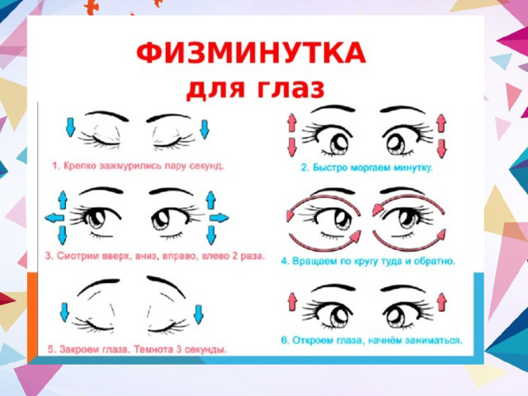

Стр 7 упр 8 – устно

Стр 7 упр 9 - письменно

